**X**

**X**

**Lors d’une séance U14/U15 les éducateurs ont mis en place un biathlon avec un questionnaire sur les lois de l’arbitrage**

Biathlon Arbitrage

Ligue Bourgogne Franche Comté

District de Côte d’or

AS Beaune

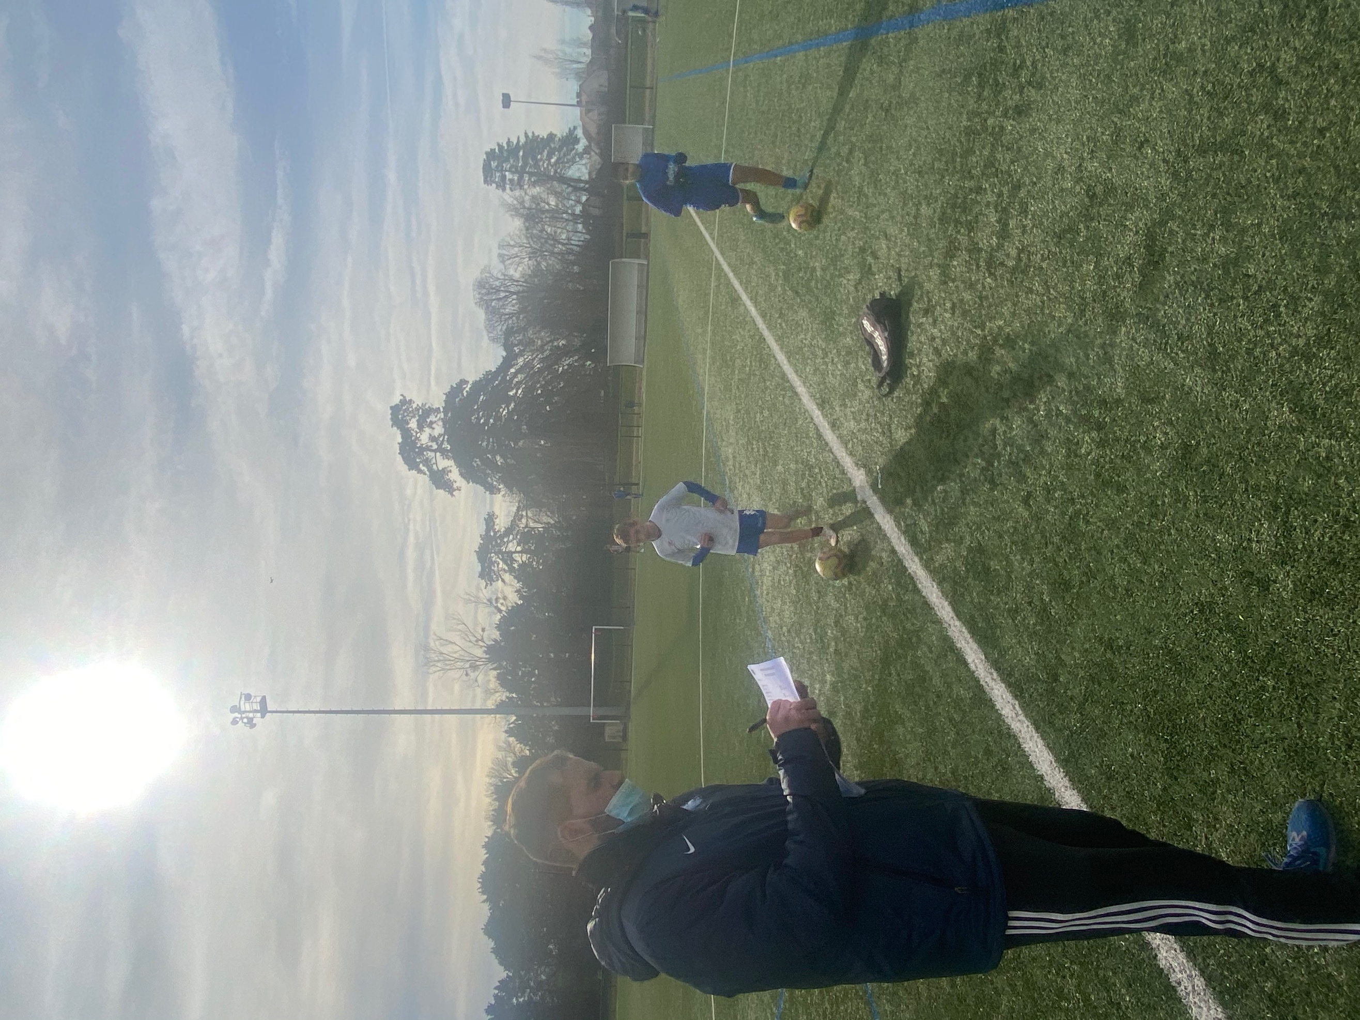

x

